# SISTEMAS VIBRATORIOS DE UN GRADO DE LIBERTAD – SDOF

## Introducción – Sistema Masa Resorte Amortiguador MCK

Consideremos el sistema de un grado de libertad formado por una masa , un resorte y un amortiguador. La ecuación diferencial asociada es

O bien

Con condiciones iniciales

*Figura 1.1. Sistema Vibratorio de 1 Grado de Libertad*

La solución propuesta

Reemplazamos

Factorizamos

Entonces para que cumpla con la igualdad o bien , la solución trivial o, por otro lado

Esto se conoce como el polinomio característico de la ecuación diferencial, cuyas raíces son ampliamente conocidas

Podemos reescribir

O bien

Donde la frecuencia natural o frecuencia de resonancia, el amortiguamiento crítico y la razón de amortiguamiento crítico son definidos como:

A partir de esto podemos definir tres casos

* + 1. ***Movimiento Vibratorio Sub Amortiguado***

Las raíces del polinomio característicos son el par conjugado complejo

Donde es la frecuencia natural amortiguada

Y la solución es dada por

Las condiciones iniciales en conjunto con determinan las constantes y

Es decir

En este caso podemos decir que cuando el tiempo tiende a infinito la oscilación tiende a cero, es decir que el movimiento es asintóticamente estable



*Figura 1.2. Movimiento Vibratorio Sub Amortiguado*

* + 1. ***Movimiento Vibratorio Sobre Amortiguado***

En este caso tenemos que las raíces del polinomio son

La solución es

Las condiciones iniciales en conjunto con determinan las constantes y

Entonces



*Figura 1.3. Movimiento Vibratorio Sobre Amortiguado*

Igual que en el caso anterior estamos en una situación de movimiento es asintóticamente estable

* + 1. ***Movimiento Críticamente Amortiguado***

En este caso las raíces son repetidas

La respuesta es

Las constantes son determinadas de las condiciones iniciales

Entonces



*Figura 1.4. Movimiento Vibratorio Críticamente Amortiguado*

## Vibración Forzada Respuesta en el Dominio del Tiempo y la de la Frecuencia Sistema MCK

* + 1. ***Fuerza Senoidal***

Consideremos el sistema de un grado de libertad formado por una masa , un resorte y un amortiguador. La ecuación diferencial asociada cuando existe una oscilación senoidal de frecuencia angular

La fuerza, que puede expresarse como una cantidad compleja , implica que podemos asumir que la respuesta de movimiento

Reemplazamos

Factorizamos

Entonces

La respuesta de vibración compleja es

Esta expresión se puede arreglar dividiendo por y acomodar las expresiones, de amortiguamiento crítico y de la frecuencia natural en la fórmula de la respuesta

Se debe recordar que en la frecuencia de resonancia el sistema alcanza su máxima velocidad/potencia y que la amplitud de estas está controlada por la razón de amortiguamiento. Si bien, el desplazamiento vibratorio es una cantidad compleja, podemos expresarla como

Donde es la amplitud real y la fase,



*Figura 1.5. Amplitud Normalizada*



*Figura 1.6. Fase*

Se define factor de calidad como la razón entre la frecuencia de resonancia y el ancho de banda de media potencia. O el ancho de banda definido por la máxima amplitud dividido por

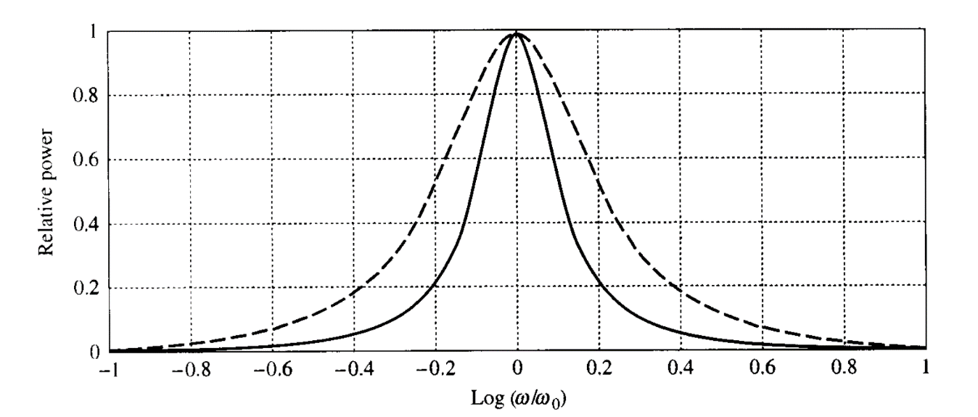

0.5

Esta relación es importante en diseño de cajas acústicas, ya que en muchas oportunidades no se puede medir directamente el amortiguamiento, pero si se puede obtener de forma experimental los valores de y para establecer valores y criterios de diseño

* + 1. ***Fuerza Periódica***

Si la fuerza de excitación es periódica de período , es decir para , etc. Definimos

Entonces

Donde

Por lo tanto, podemos suponer que la solución es también periódica, por lo tanto.

Donde cada se calcula mediante

La respuesta de vibración compleja es la serie de Fourier asociada

Donde . Por lo tanto, podemos expresar el resultado de mejor forma

Ejemplo



*Figura 1.7. Fuerza Periódica*



*Figura 1.8. Desplazamiento Periódica*

* + 1. ***Respuesta al Impulso***

Si la fuerza de excitación corresponde al impulso, es decir la función delta de Dirac

Con condiciones iniciales

Donde la delta de Dirac es

Podemos usar la Transformada de Laplace para determinar la solución . Esta se define la transformada de Laplace para una función como la integral

Entonces

Si las condiciones iniciales son nulas obtenemos la Función de Transferencia del Sistema Vibratorio

En términos genérica se puede expresar

Donde , es la entrada o fuerza excitadora y es la salida, respuesta del sistema en nuestro caso la respuesta vibratoria, todas expresadas en el dominio de Laplace. Como al evaluar en obtenemos la Función Respuesta de Frecuencia del Sistema Vibratorio

Volviendo a la función de Transferencia, al factorizar el denominador, obtenemos las raíces determinadas en la sección 1.1 de este texto

A partir de la transformada inversa determinamos la Función Respuesta Impulsiva para los casos, sobre amortiguado, sub amortiguado y críticamente amortiguado respectivamente

* + 1. ***Respuesta Generalizada***

Si la fuerza de excitación corresponde al impulso, es decir la función delta de Dirac

Con condiciones iniciales nulas

Usando Transformada de Laplace, vemos que la respuesta vibratoria corresponde a la multiplicación de la Función de Transferencia por la transformada de

En el dominio del tiempo la respuesta vibratoria es entregada por la convolución

Obviamente la resolución de esta integral para situaciones mucho más realistas es bastante compleja, por dicha razón, en una sección posterior, presentaremos un simple método numérico para predecir la respuesta vibratoria.